سعادة عميد الكلية رئيس الجلة الأولي
للملتقي العلمي للإرشاد الأكاديمي
برعاية معالي مديو |لتقتول
ؤا.ليةةةل٠لقئئ،
تغغد وحالة الجامعة للشؤون التعليمية وبمبادوة ض - ا-
ملتغى العله—ي ٧إلشداد الاحادي.
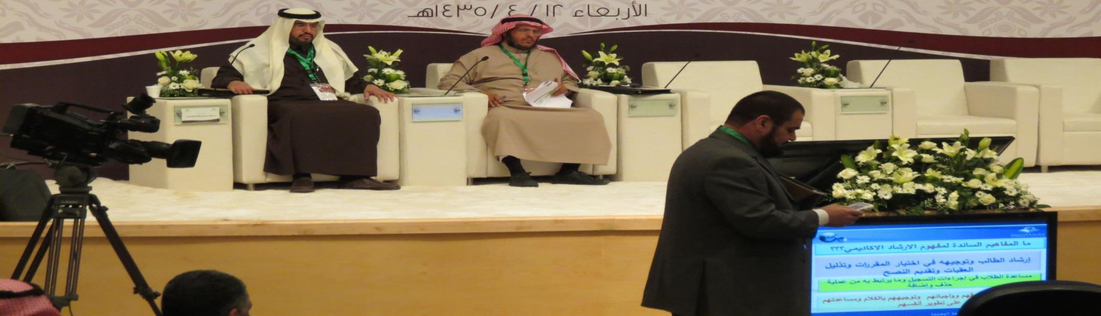

سعادة وكيل الكلبية للدراسات العليا و اليحث العلمي و

مشاركة في تنظيم الملتقي العلمي للإرشاد الأكاديمي
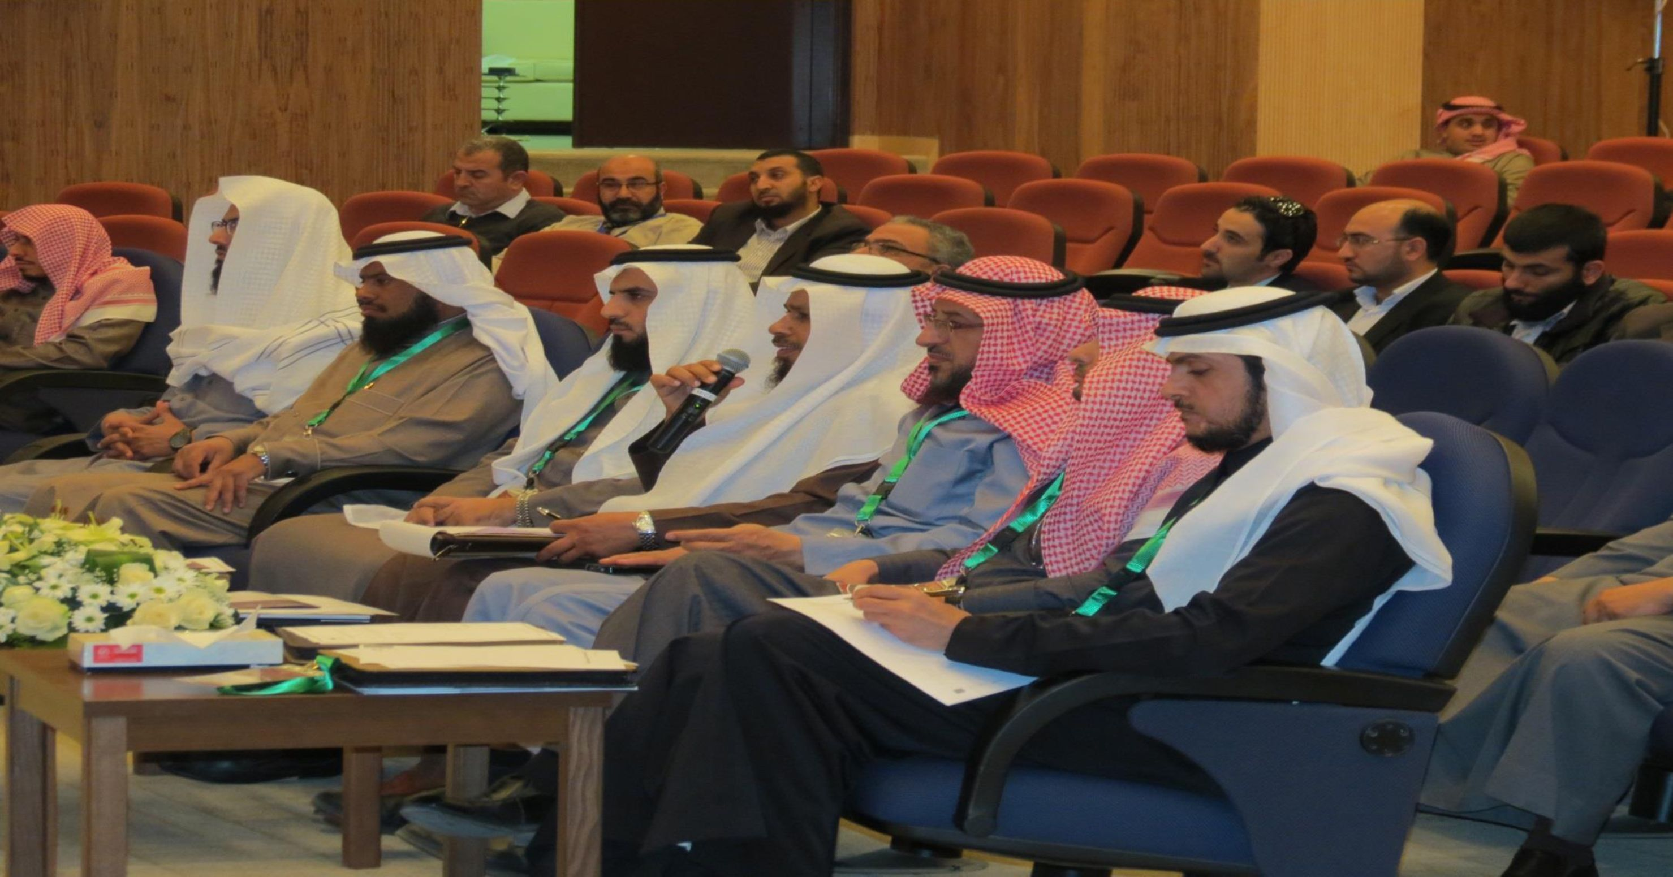

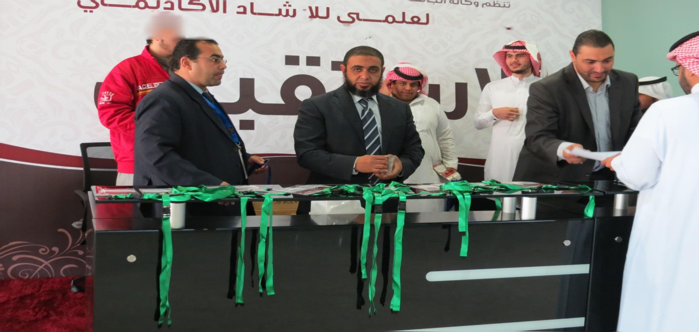
منسوبي الكلبة ودور فعال في الملتقي العلمي للإرشاد الأكاديمي
^ءغ:ه
|لجا- الحلئد٦
٠ع;٠٢,،;بم ^
اسلتة-ى ا
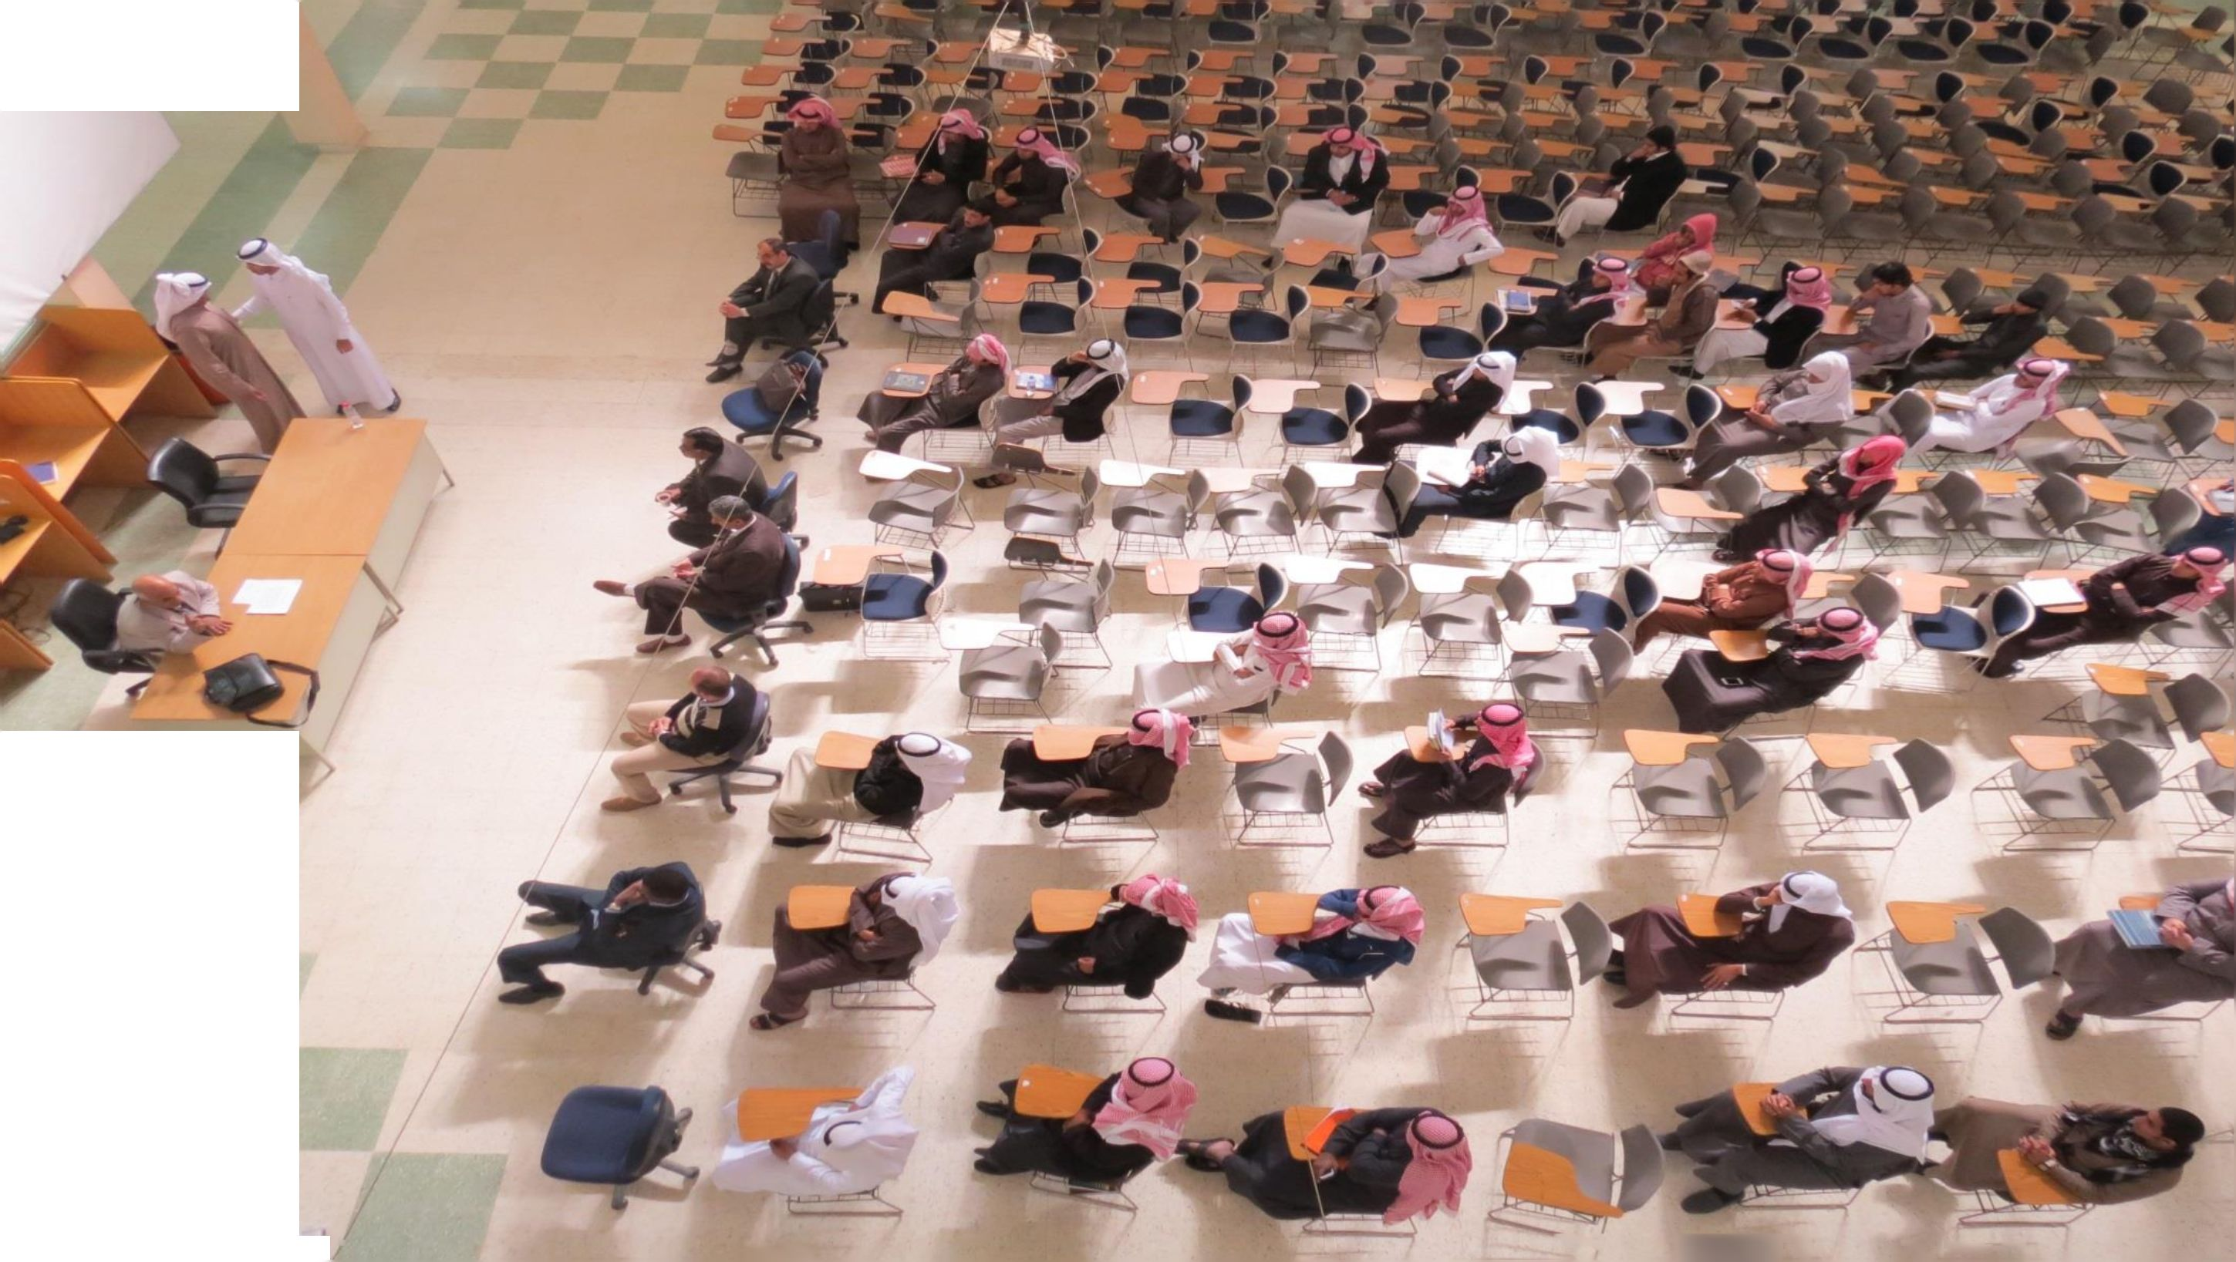
وحدة الارشاد الأكاديمي بالكلية تقييم : محاضرة دنر الارشاد
الأكاديمي في بناء الشخصية المتكاملة للطالب الجامعي
سء خ ١ .٠٦ ٠ |،| .. ر
جامعة المجمعة - كلية المجتمع - النشرة المرئية - السنة الثانية - العدد (٣٢)-١لتي تصدرها لجنة الأنشطة الطلابية

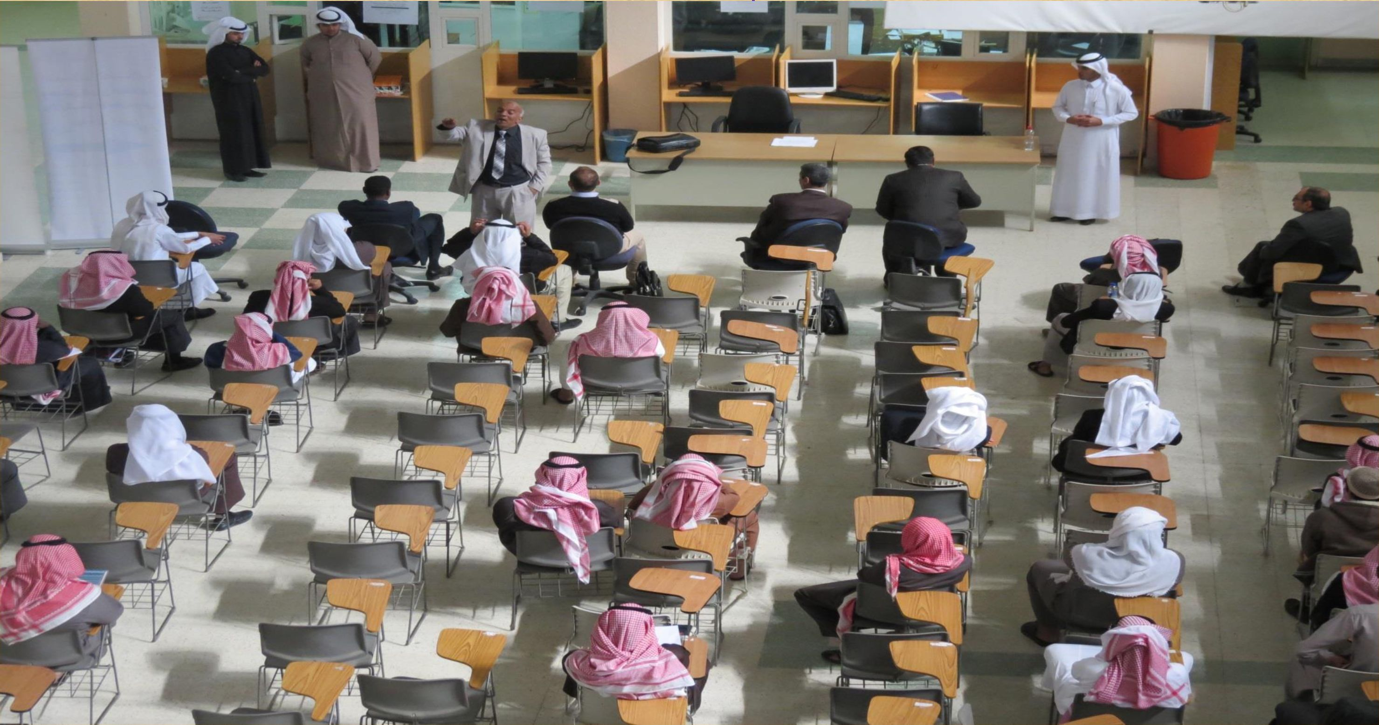
وحدة الارشاد الأكاديمي بالكلية تقييم : محاضرة دور

الارشاد الأكاديمي في بناء الشخصية المتكاملة للطالب

أعلان
تعلن عمادة شؤون الطلاب عن
مسابقة معالي مدير الجامعة
لحفظ القرآن الكريم
الشروط و التسجيل لدي أمين النشاط
أ.أحمد بإسين
آخر موعد للتسجيل ٥/ه/ه١٤٣ ه-

